Port Ginesta continúa su proceso de transformación y amplía su oferta gastronómica
- La marina deportiva anuncia una quincena de opciones gastronómicas dentro de sus instalaciones
- La mayoría ya están abiertas al público y otras abrirán sus puertas a lo largo de esta segunda mitad de año
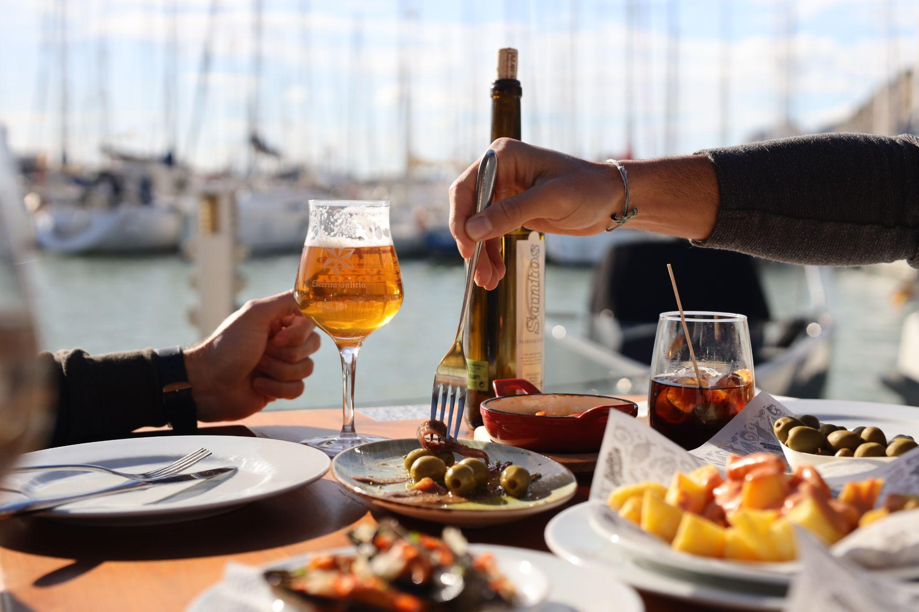

Port Ginesta, 30 de agosto de 2022 – Port Ginesta, el puerto deportivo más grande de España con 1442 amarres y 120 locales comerciales, se encuentra inmerso en un proceso de transformación. Todo ello, para seguir ofreciendo experiencias y servicios de la máxima calidad a sus visitantes y contribuir a mejorar su competitividad.
Uno de los puntos más destacados de este proceso es la renovación de la oferta de locales dedicados al ocio y la gastronomía. El objetivo es que Port Ginesta no solo sea un puerto de referencia en la Europa mediterránea, sino un destino ideal para el recreo y el entretenimiento.
“Queremos que la gente pueda venir a pasar el día a Port Ginesta, disfrute de lo que este puede ofrecerle y conecte con el estilo de vida que defendemos. Ponemos a la disposición de los usuarios un amplio abanico de actividades y opciones gastronómicas, que se adaptan a todos los perfiles y edades, sin la necesidad de ser asiduo a la vida marítima y náutica. Port Ginesta es la conjunción perfecta entre emoción y desconexión”, explica Rodrigo de Febrer, capitán de Port Ginesta.
Más de 15 restaurantes con todo tipo de propuestas
La marina deportiva pone a disposición de sus usuarios una quincena de opciones gastronómicas en sus instalaciones, para todos los públicos, y que responden a las tendencias de ocio más innovadoras, a la vez que tradicionales.
La mayoría ya están abiertas al público y son habituales en el puerto; otras abrirán sus puertas a lo largo de esta segunda mitad de año, o lo han hecho recientemente.
Entre ellas, se puede encontrar:
- Vegans & Roses, restaurante vegano, producto de proximidad, slow food.
- Vermuteria de la Escuela catalana de Surf.
- Restaurante el Capità, comida mediterránea con 30 años de experiencia.
- Abrasa Berri Port Ginesta, cocina de mercado y brasería, cocina vasca.
- La Taberna de Port Ginesta, cocina mediterránea, bocadillos y tapas.
- Frankfurt Dimas, bocadillos y tapas.
- The Groove by Bmol, vermutería y tapería con música en vivo.
- La Recalada, cocina mediterránea y tapas.
- Marisquería Santos, cocina mediterránea, arroces y marisco.
- La Milanesa, Pizzeria, Braceria & Cotoletteria
- El café de la Mirta, especialidad en empanadas argentinas, recién abierto este año 2022.
- Django Surf House, cocina mediterránea de proximidad, tostadas, zumos y cócteles. Recién abierto este año 2022.
- Restauarante Italiano, próxima apertura otoño 2022.
- Restaurante Japonés, próxima apertura.
Esta extensa oferta aumenta la cotidianidad del puerto y lo hace atractivo para visitantes que buscan un entorno de desconexión, donde poder socializar y relajarse.
About Port Ginesta
Port Ginesta S.A es la compañía que gestiona actualmente el mayor puerto deportivo del país con más de 1.400 amarres, 120 locales comerciales e Industriales náuticos y 80 viviendas. Es una empresa sólida que genera cerca de 500 puestos de trabajo directos y 1.000 indirectos.
Port Ginesta es una marina responsable social y medioambientalmente, comprometida con la sostenibilidad del entorno y con el bienestar de su equipo humano y de las empresas que forman parte de él.

Per más información – INTERPROFIT:
Ignacio Adán/Valença Figuera

ignacio.adan@interprofit.es – valenca.figuera@interprofit.es

618 639 591 – 93 467 02 32

